LUMINARIE DI GAETA

**6 DICEMBRE 2025**

**€ 80 p.p**

**LA QUOTA COMPRENDE**

* **Viaggio in Bus G.T. pranzo in ristorante bevande incluse, ingresso alle Luminarie di Gaeta, accompagnatore, assicurazione medico bagaglio**

**LA QUOTA NON COMPRENDE**

* **Mance, tutto quanto non espressamente indicato alla voce “la quota comprende”**

Ore 10.30 raduno dei partecipanti a Roma Piazzale Ostiense, sistemazione in Bus G.T. e partenza per Gaeta.

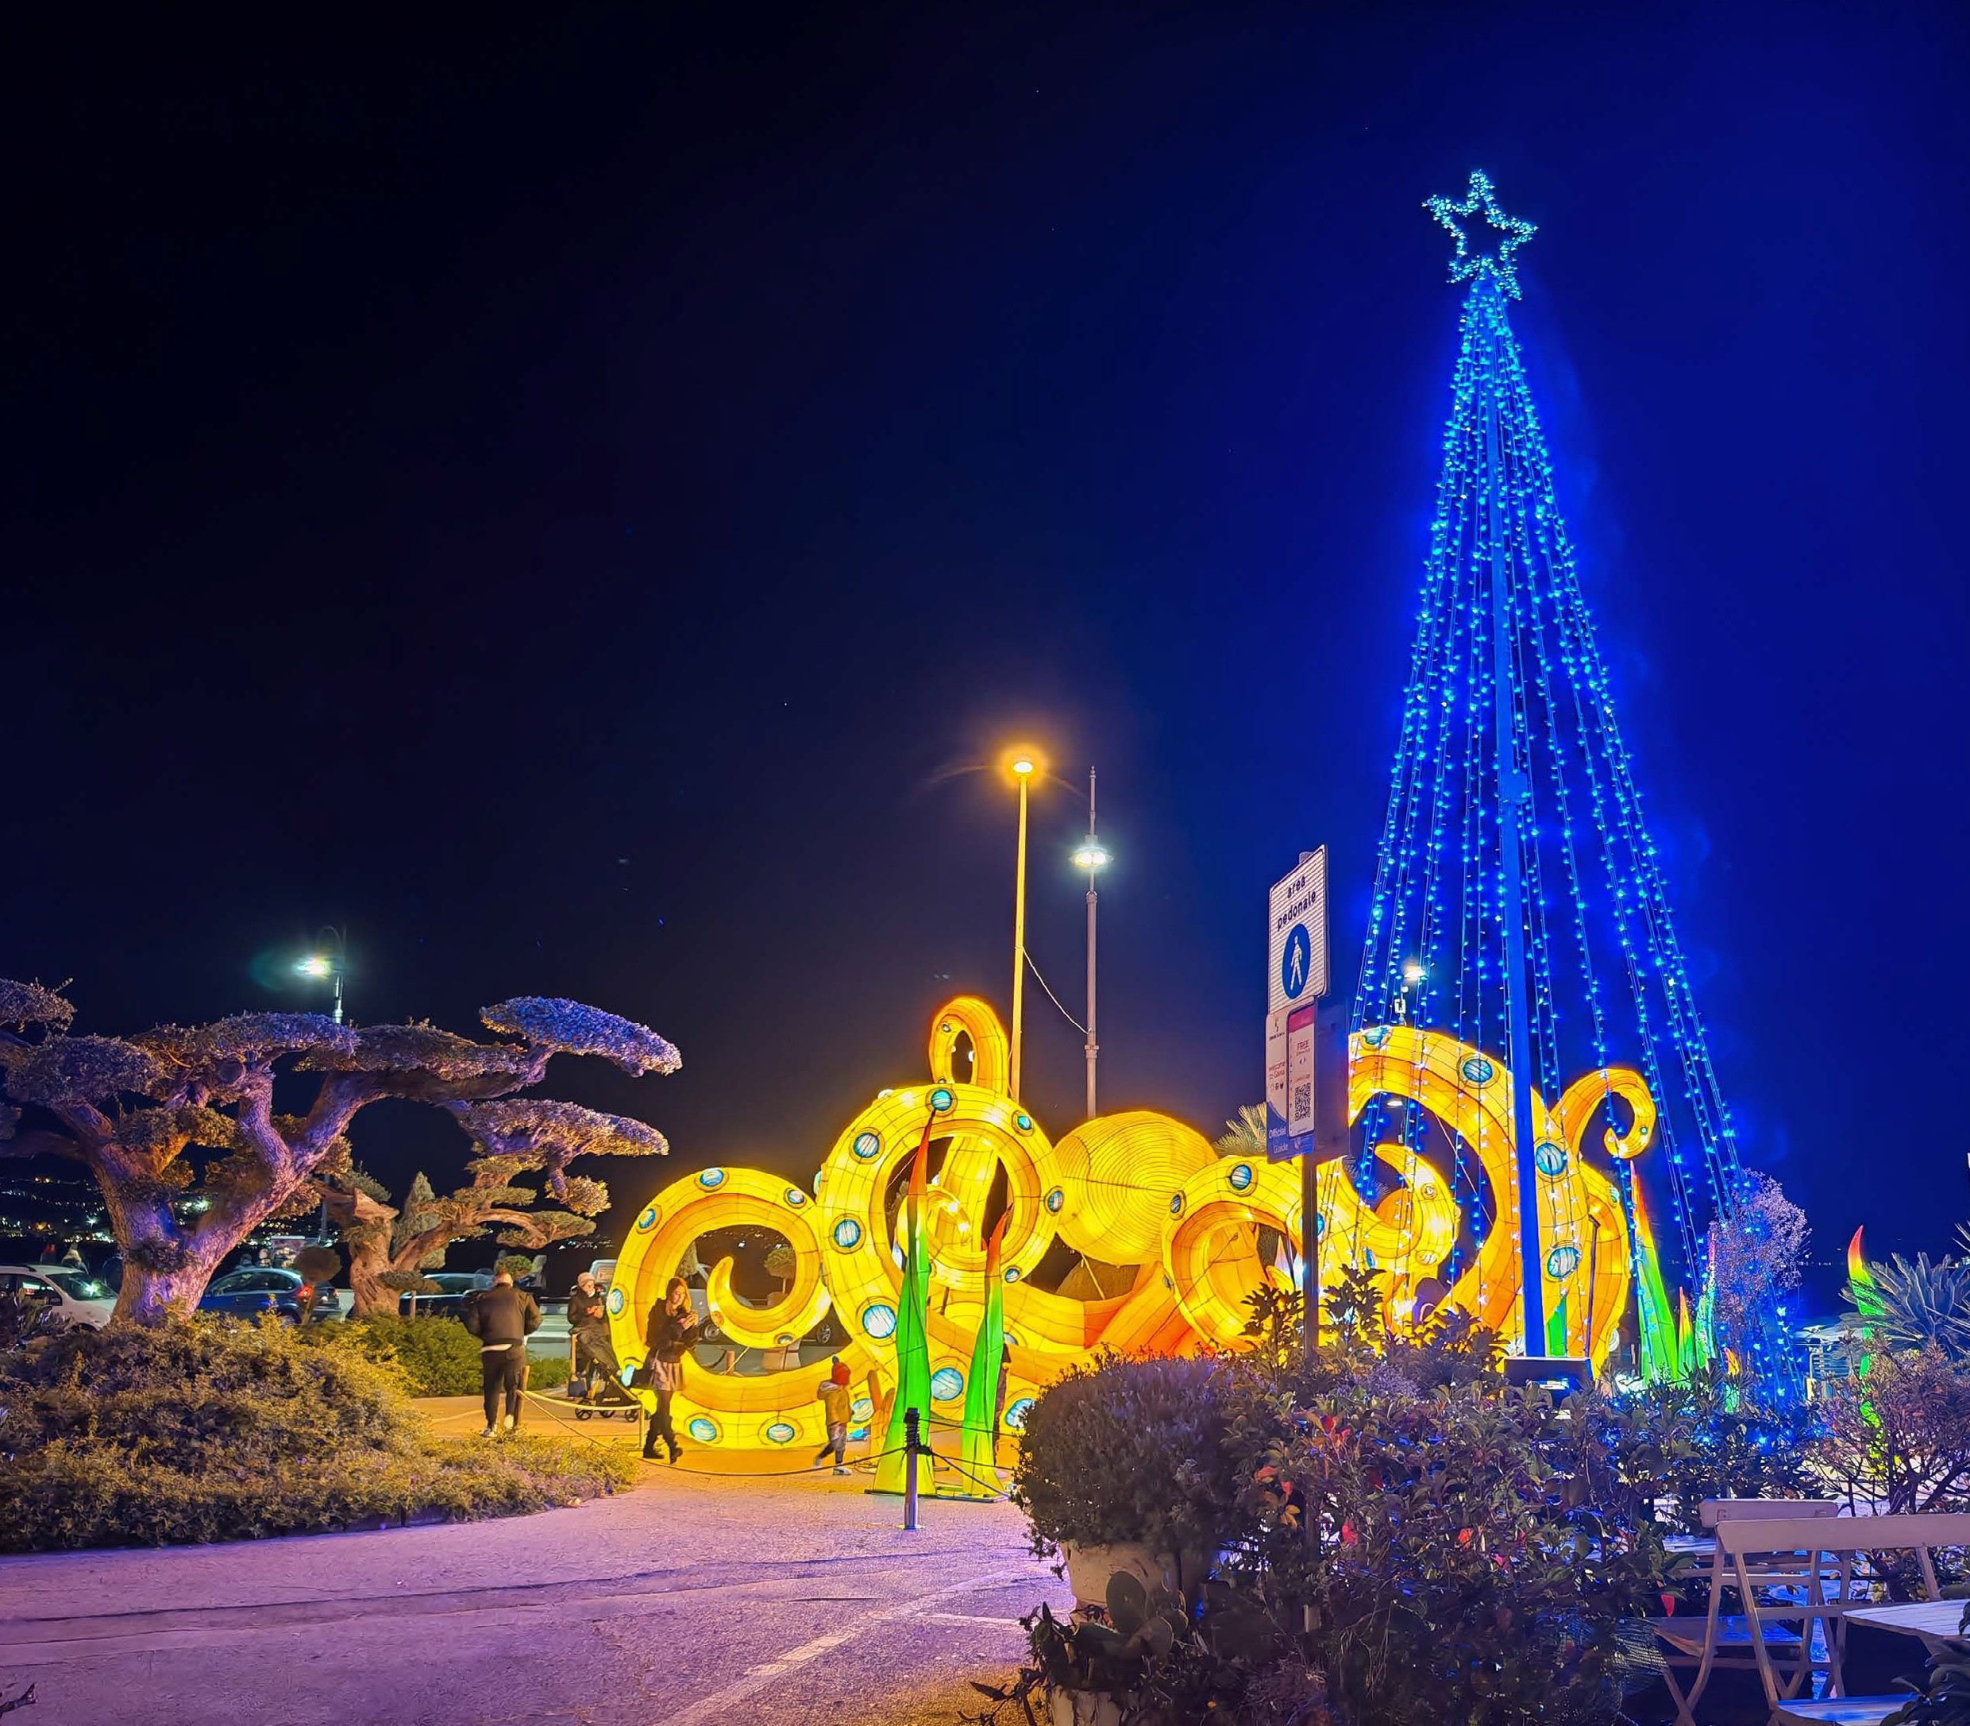

Pranzo in ristorante

Nel pomeriggio visita con accompagnatore delle Luminarie di Gaeta: ogni anno, a partire da fine novembre fino ai primi di gennaio, Gaeta si trasforma in un magico paesaggio illuminato che cattura l’immaginazione di grandi e piccini. Le Luminarie, conosciute localmente come “Il Magico Natale di Gaeta”, coinvolgono l’intera città in un’esperienza luminosa unica. Oltre un milione di luci LED adornano le strade, i parchi e i monumenti storici, creando scenari da fiaba che fanno da sfondo a una serie di eventi festivi.

Attrazioni Principali delle Luminarie

Installazioni Luminose: Artisti della luce progettano installazioni tematiche che variano ogni anno, garantendo sempre nuove sorprese per i visitatori. Tra queste, spiccano gigantesche sculture luminose, tunnel di luci e rappresentazioni di scene natalizie classiche e innovative.

Eventi Culturali e Ricreativi: Durante il periodo delle Luminarie, Gaeta ospita mercatini di Natale, concerti, spettacoli teatrali e attività per bambini, rendendo l’atmosfera festiva ancora più vivace e coinvolgente.

Gastronomia Locale: I visitatori possono anche godere della ricca offerta gastronomica di Gaeta, che include specialità locali come le famose olive di Gaeta, il tiella (una sorta di pizza ripiena) e i dolci natalizi tradizionali.

Importanza delle Luminarie per Gaeta

Le Luminarie non solo attraggono turismo, incrementando l’economia locale durante i mesi invernali, ma rafforzano anche il senso di comunità e orgoglio cittadino. L’evento è un momento di celebrazione che unisce residenti e visitatori in un’atmosfera di gioia e stupore.

Ore 19.00 partenza per il rientro a Roma

Per motivi tecnici l’ordine delle visite potrebbe essere modificato